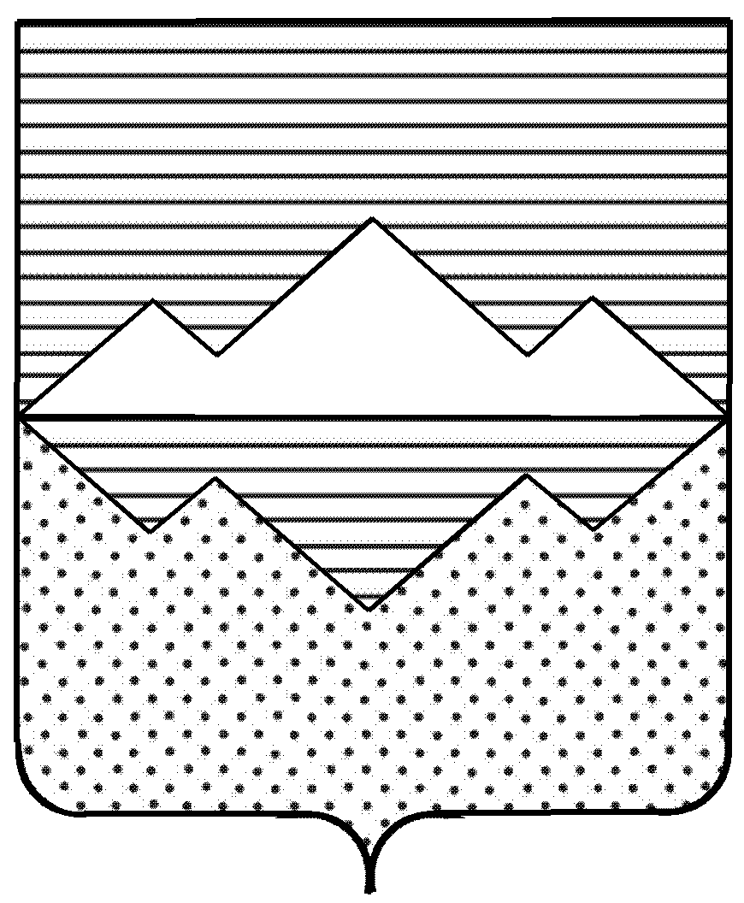
СОБРАНИЕ ДЕПУТАТОВ
САТКИНСКОГО МУНИЦИПАЛЬНОГО РАЙОНА
ЧЕЛЯБИНСКОЙ ОБЛАСТИ

РЕШЕНИЕ
______________________________________________________________________________________________________

от 24 февраля 2022 года №195/37
г. Сатка

О назначении публичных слушаний по проекту решения Собрания депутатов «Об исполнении районного бюджета за 2021 год»

В соответствии с пунктом 1-2 части 3 статьи 28 Федерального закона от 06.10.2006 года №131-ФЗ «Об общих принципах организации местного самоуправления в РФ», со статьей 13 Устава муниципального образования «Саткинский муниципальный район», решением Собрания депутатов Саткинского муниципального района от 26.06.2019г. №492/60 «О принятии Положения о порядке организации, проведения публичных слушаний и общественных обсуждений в Саткинском муниципальном районе в новой редакции»,

СОБРАНИЕ ДЕПУТАТОВ САТКИНСКОГО МУНИЦИПАЛЬНОГО РАЙОНА РЕШАЕТ:

1. Назначить публичные слушания для обсуждения проекта решения Собрания депутатов Саткинского муниципального района «Об исполнении районного бюджета за 2021 год» в 9 часов 00 минут 30 марта 2022 года в зале заседаний администрации Саткинского муниципального района по адресу: 456910, Челябинская область, г. Сатка, ул. Металлургов, 2.
2. Назначить дату первого заседания оргкомитета 1 марта 2022 года.
3. Утвердить состав оргкомитета, согласно приложению к настоящему решению.
4. Настоящее решение опубликовать в газете «Саткинский рабочий».
5. Контроль за исполнением настоящего решения возложить комиссию по финансам, бюджету и экономической политике (председатель – Витьшев А.А.).

Председатель Собрания депутатов
Саткинского муниципального района Н.П. Бурматов

Приложение к решению Собрания депутатов Саткинского муниципального района
от 24.02.2022г. №195/37

СОСТАВ ОРГКОМИТЕТА

1 | Председатель Собрания депутатов Саткинского муниципального района – председатель оргкомитета.
2 | Председатель комиссии по финансам, бюджету, экономической политике
3 | Председатель Контрольно-счетной палаты Саткинского муниципального района.
4 | Заместитель председателя Собрания депутатов Саткинского муниципального района
5 | Председатель комиссии по социальным вопросам.
6 | Председатель комиссии по законодательству и местному самоуправлению.
7 | Председатель комиссии по жилищно-коммунальным вопросам и экологии.
8 | Первый заместитель Главы Саткинского муниципального района.
9 | Заместитель Главы Саткинского муниципального района, начальник финуправления.
10 | Заместитель Главы Саткинского муниципального района по экономике и стратегическому развитию.
11 | Заместитель Главы Саткинского муниципального района по социальным вопросам
12 | Заместитель Главы Саткинского муниципального района по взаимодействию с правоохранительными органами.
13 | Начальник юридического отдела администрации Саткинского муниципального района
14 | Глава Межевого городского поселения
15 | Председатель Совета депутатов Бакальского городского поселения
16 | Председатель Совета ветеранов Саткинского муниципального района

